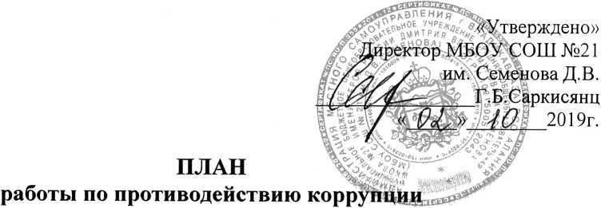

в МБОУ СОШ № 21 им. Семенова Д.В. на 2019-2020 уч.г. год

|  |  |  |  |
| --- | --- | --- | --- |
| **Мероприятия, направленные на повышение эффективности деятельности школы по противодействию коррупции** | | | |
| 1 | Назначение ответственных лиц за осуществление мероприятий по профилактике коррупции в школе | Один раз в год | Директор школы |
| 2 | Утверждение состава комиссии по противодействию коррупции | Сентябрь. | Директор школы |
| 3 | Разработка планов мероприятий по противодействию коррупции в школе | Сентябрь | Комиссия по противодействию коррупции |
| 4 | Ведение Журнала учета регистраций заявлений о коррупционном правонарушении. | По мере поступления жалоб | Секретарь комиссии |
| 5 | Принятие мер, направленных на решение вопросов, касающихся борьбы с коррупцией, по результатам проверок школы | В течение года | Директор школы |
| 6 | Организация контроля за соблюдением педагогическими работниками школы кодекса этики и служебного поведения сотрудников МБОУ СОШ № 21 | В течение года | Комиссия по противодействию коррупции |
| 7 | Контроль за соответствием действующему законодательству локальных актов школы, устанавливающих системы доплат и надбавок стимулирующего характера и | В течение года | Комиссия по противодействию коррупции |

|  |  |  |  |
| --- | --- | --- | --- |
|  | системы премирования |  |  |
| 8 | Контроль за выполнением мероприятий по профилактике коррупции в школе, подготовка и предоставление ежеквартальных отчетов. | Ежеквартально | Заместитель директора  по ВР |
| 9 | Контроль за целевым использованием всех уровней бюджета и внебюджетных средств школы | Постоянно | Директор школы |
| 10 | Проведение совещаний по противодействию коррупции. | Ежеквартально | 1  Комиссия по противодействию коррупции |
| И | Организация занятий по изучению педагогическими работниками школы законодательства РФ о противодействии коррупции. | По мере поступления документов | Комиссия по противодействию коррупции |
| 12 | Подготовка методических рекомендаций для школы по вопросам организации противодействия коррупции. | I квартал 2020 г. | Комиссия по противодействию коррупции |
| 13 | Размещение на сайте школы информации об антикоррупционных мероприятиях и нормативной базы в сфере противодействия коррупции. | В течение года | Ответственный за работу сайта |
| 14 | Организация работы по выявлению случаев возникновения конфликта интересов и принятие мер по урегулированию конфликта интересов | по мере поступления | Комиссия по противодействию коррупции |
| 15 | Разработка и реализация мероприятий, направленных на формирование нетерпимого отношения к проявлениям коррупции со стороны работников школы | Один раз в полугодие | Комиссия по противодействию коррупции  J |

|  |  |  |  |
| --- | --- | --- | --- |
| 16 | Оформление информационного стенда в школе с информацией о предоставляемых услугах. | 1,3 квартал  2020 | Комиссия по противодействию коррупции |
| **Взаимодействие со структурными подразделениями** | | | |
| 17 | Оказание содействия правоохранительным органам в проведении проверок информации по коррупционным правонарушениям в школе | постоянно | ||  Комиссия по противодействию коррупции |
| 18 | Приглашение специалистов из правоохранительных органов на родительские собрания, классные часы с учащимися | 1 раз в полугодие | Заместитель директора  по ВР |
| **Работа с родительской общественностью, направленная на противодействие коррупции** | | | |
| 19 | Содействие участию родительской общественности в учебно-воспитательном процессе в установленном законодательстве порядке. | постоянно | Комиссия по противодействию коррупции |
| 20 | Организация проведения анкетирования родителей обучающихся школы по вопросам противодействия коррупции. | 1 раз в год | Заместитель директора по ВР  1 |
| 21 | Организация родительского собрания с приглашением представителей правоохранительных органов или членов Комиссии по противодействию коррупции | 1 раз в год | Заместитель директора по ВР |
| 22 | Ознакомление под подпись законных представителей с Распоряжением Управления Образования от 19.09.2018г. № 167 «Об утверждении Комплекса мер, направленных на недопущение незаконных сборов денежных средств с родителей (законных представителей) обучающихся в | 1 раз в год | 1  Заместитель директора по ВР  Классные  руководители |

|  |  |  |  |
| --- | --- | --- | --- |
| государственных  образовательных организациях» | | | |
|  | **Антикоррупционное образование и воспитание школьников** | | |
| 23 | Изучение антикоррупционной проблематики в курсе истории и обществознания, литературе и искусстве | В рамках изучения учебного предмета в 6-9 кл. | Учителя-предметники |
| 24 | Организация бесед, встреч, круглых столов со специалистами правоохранительных органов, юрисконсульта | В течение учебного года | Заместитель директора  по ВР |
| 25 | Классные часы в 5-11 классов по теме «Права человека и гражданина» | В течение учебного года | Классные  руководители  _ 1 |
| 26 | Проведение Недели правовых знаний | Раз в полугодие | Заместитель директора по ВР  Классные  руководители |
| 27 | Организация и проведение конкурсов творческих работ, викторин, игр, направленных на формирование антикоррупционного мировоззрения | В течение учебного года | Комиссия по противодействию коррупции |

работы по противодействию коррупции

в МБОУ СОШ № 21 им. Семенова Д.В.  
на 2019-2020 уч.г. год